人形机器人运动学分析

## 一、下肢运动分析

1. 机器人运动学正解：

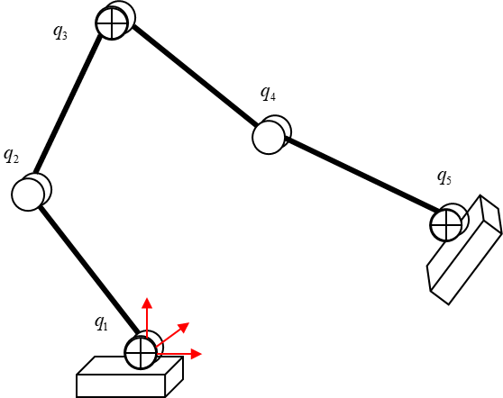



机器人重心位置：



机器人平衡位置判断：





2. 机器人运动学逆解：



基于静平衡的步态分析：原则，在每一个位置，机器人的重心都是过脚板的，从而保证机器人的平衡。



可解得：



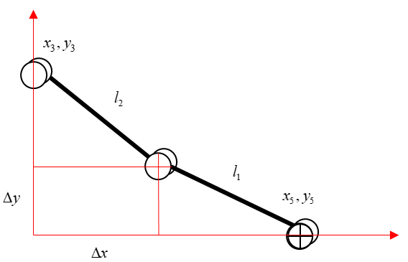



给定y3，即可求解出Dx与Dy的数值。由此可见，为了保证机器人重心平衡，x3是根据x5求解出来的。而y3有一定的变化范围，为了简单起见，我们假设y3与上一时刻y3不变，但当三角关系不满足时，y3进行调整，保证三角关系。

简单起见，也可以将判断条件写为，



当上式满足条件时，则y3保留原来数值，否则，y3向y5逼近。

为了进一步简化计算，我们可以假设l1=l2,此时有，

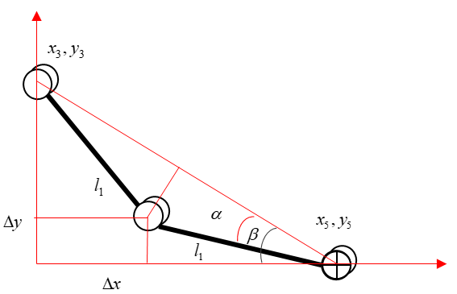

当x5>x3时，有



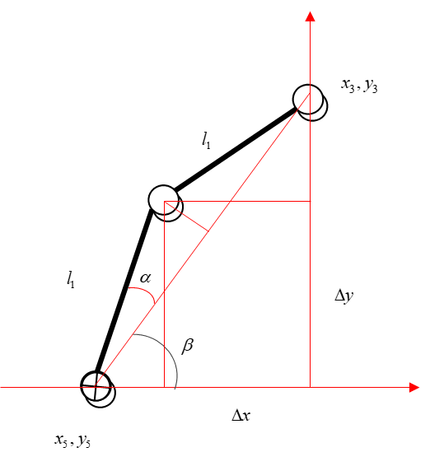

当x5<x3时，有





关节力矩分析：

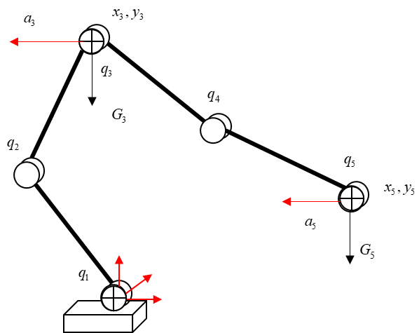

静平衡力矩：



加速度力矩：





在静平衡条件下，脚踝关节不受力矩，力矩主要有膝关节提供。

## 二、上肢运动分析

运动学逆解：

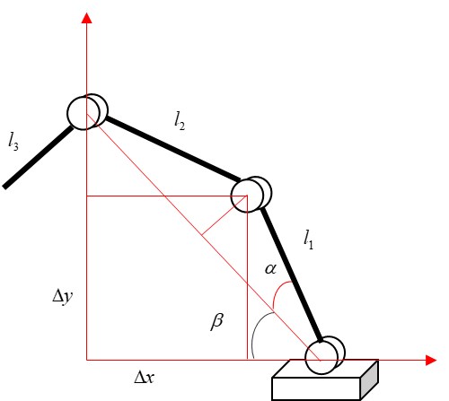



精细运动：当机器人末端围绕一个固定的调整姿态。

在精细运动的模式下，由于满自由度只有唯一运动解，因此，大臂不得不随着姿态的改变而摆动。从而造成操作存在较大能量消耗与运动误差。



当存在冗余自由度时，

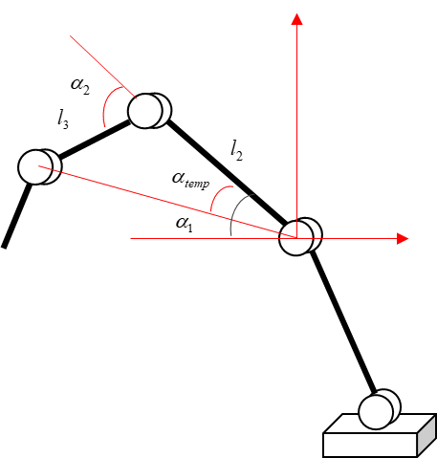

以大臂运动幅度最小为原则，先动前三轴。



当前三轴的运动不满足工作空间需求时，则运动第一轴，此时，第三轴不动。X3,y3则根绝与第四轴的相对位置关系不变进行计算，

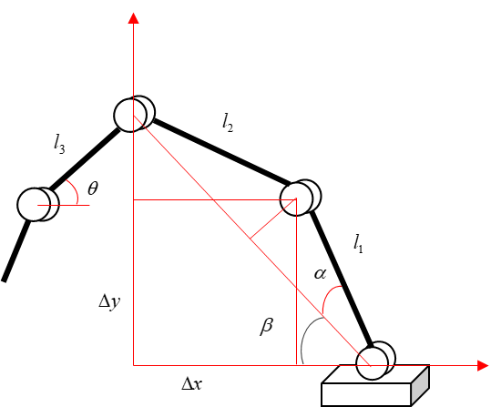





结论：通过增加冗余自由度（绿色的杆），在精细运动中，可以减小大臂的摆动。对于狭窄空间的操作更有益。

## 三、人形机器人运动分析

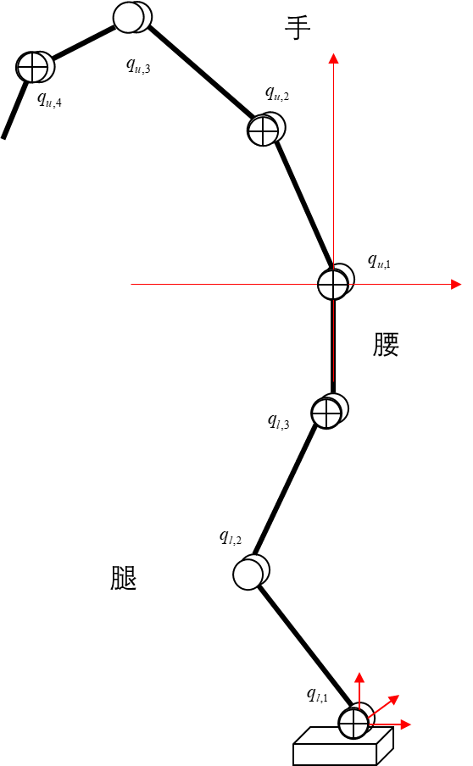

人形机器人操作时需要同时考虑操作精度与平衡性的问题。区别于传统的AGV移动机器人，重心能够较好的分布在移动平台上。人形机器人的承力点在脚板的范围。

运动学正解：



运动学逆解：

根据末端从前往后计算，在手臂阶段，按照精细操作原则，其运动学逆解为，



当前三轴的运动不满足工作空间需求时，则运动第一轴，此时，第三轴不动。



则腿部的运动要求为了保持平衡，需要满足平衡条件：



由此可见，为了保证躯体平衡，同时，上半身由于操作需要也不能动，因此，只能同步调节膝关节与髋关节，保持重心的平衡。则有，



由于杆长的约束，可以直接求出yl3，



进一步的，求解出xu2,yu2





由此可见，在人形机器人手臂运动时，臀部也需要做相应的调整，以此保证静平衡，增加了控制的困难。

## 四、人形机器人下肢控制





则机器人的雅克比矩阵为，

，





为了让机器人能行走，其x5,y5需要跟随目标轨迹



同时，机器人行走过程中，重心要求平衡，有：



当xm在0位时，



则运动位置与目标位置的偏差为，



为了设计控制器，我们先需要重构输入输出的雅克比矩阵，





则控制器为，



代表违逆。

稳定性证明：

设计李亚普洛夫函数为，



其导数为，



假设机器人的目标轨迹为准静态的，



将控制输入带入



根据李雅普诺夫定理，则V趋近于0，则控制误差趋近于0.代表重心将落于支撑脚中心，同时，脚步跟随步态轨迹。





结论：采用控制的方法，可以不用求解逆解。其核心原因是，通过雅克比矩阵逼近，求解逆解（此方法即为牛顿欧拉法通过数值解求解逆解）。同时，通过控制的方法，相对于直接求解逆解，步态变化更加平滑，步态没有跳变的出现。但同样也存在问题，由于控制过程中存在误差，因此，重心不能实时落在支撑脚正上方，因此，脚腕需要提供力矩保持机器人不倾倒。根据静平衡，每个关节角提供的克服重力的力矩为，





此时，踝关节与髋关节的力相同。

## 五、人形机器人运动控制



运动学正解：



则机器人的雅克比矩阵为，

，



已知目标位置为xu5,yu5以及最后一个轴的姿态，则上肢第4轴qu4的位置为，



根据机器人末端目标构造的目标函数为，



根据平衡条件有：



上半身的运动由操作需求决定。重心调节主要依靠髋关节调节，有，



则运动位置与目标位置的偏差为，



为了设计控制器，我们先需要重构输入输出的雅克比矩阵，





则控制器为，



代表违逆。

稳定性证明：

设计李亚普洛夫函数为，



其导数为，



将控制输入带入



根据李雅普诺夫定理，则V趋近于0，则控制误差趋近于0.代表重心将落于支撑脚中心，同时，末端跟随指定轨迹。





此时，为了让末端到达位置，机器人的腿部也进行了较大运动调节。这根实际上人操作的习惯不同。为此，我们修改控制权重，



为了让手臂运动，而腿不动，wu>wl。此时，可以实现以手臂运动为主，而腿部运动为辅助。



